宿迁市2013-2014学年度第一学期第一次月考试题
高二年级 物理（选修）
满分120分 考试时间75分钟
一、单项选择题:每小题只有一个选项符合题意（本大题5小题，每小题4分，共20分）
1.足球运动员用力踢质量为0.3 kg的静止足球，使足球以10 m/s的速度飞出，假定脚踢足球时对足球的平均作用力为400 N，球在水平面上运动了20 m后停止，那么人对足球做的功为( )
A.8 000 J B.4 000 J C.15 J D.无法确定
2．下列关于电场强度的说法中，正确的是（ ）
A. 电场强度E的定义式适用任何电场
B.由电场强度E的定义式可知，电场中某点的电场强度E与试探电荷在电场中该点所受的电场力成正比
C.库仑定律的表达式中，是点电荷Q₁产生的电场在点电荷Q₂处的场强大小； 是点电荷Q₂产生的电场在点电荷Q₁处的场强大小
D.由公式可知，在离点电荷非常靠近的地方（r→0），电场强度E可达无穷大
3.下列说法中正确的是（ ）
A.元电荷就是电子
B.电场强度处处相同的区域内，电势也一定处处相同
C.电场强度的方向总是跟等势面垂直
D.感应起电说明电荷可以从带电的物体转移到原来不带电的物体
4．如图所示为电场中的一条电场线，A、B为其上的两点，以下说法正确的是( )
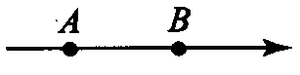
A．E_{A}与E_{B}一定不等，与一定不等
B．E_{A}与E_{B}可能相等，与可能相等
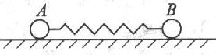
C．E_{A}与E_{B}一定不等，与可能相等
D．E_{A}与E_{B}可能相等，与一定不等
5.如图所示，在光滑且绝缘的水平面上，有两个金属小球A、B，它们用一绝缘的轻弹簧相连，在A、B带有等量同种电荷后，弹簧伸长x₁时小球平衡。如果小球A、B带电荷量加倍，它们重新平衡时弹簧伸长为x₂，则x₁和x₂的关系为（金属小球A、B均可看成点电荷）
A.x₂=2x₁ B.x₂=4x₁ C.x₂<4x₁ D.x₂>4x₁
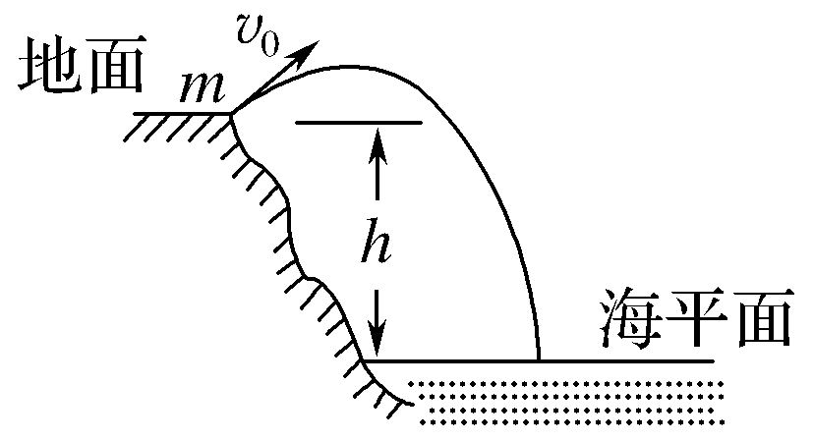
二、多项选择题：本题共5小题，每小题6分，共30分.每小题有多个选项符合题意，全部选对的得6分，选对但不全的得3分，错选或不答的得0分.
6.关于公式=可知：（ ）
A、电场中某点的电势，与放在该点电荷具有的电势能成正比
B、电场中某点的电势，与放在该点电荷的电荷量成反比
C、电场中某点的电势，与该点是否有电荷，电荷的正负及电荷量的大小无关,只决定于电场本身和零电势位置的选取。
D、放入电场中某点的点电荷不同，电势能也不同，但电势能与电荷量的比值保持不变
7.一带电量为q的检验电荷在电场中某点受到的电场力大小为F，该点场强大小为E，则下面能正确反映这三者关系的是（ ）
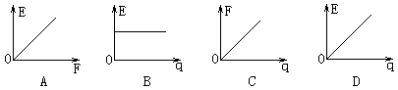

8．如图所示，在地面上以速度抛出质量为m的物体，抛出后物体落到比地面低h的海平面上。取地面为零势能面，不计空气阻力，则下列说法正确的是
A．物体到海平面时的势能为mgh
B．重力对物体做的功为mgh
C．物体在海平面上的动能为mv₀²＋mgh
D．物体在海平面上的机械能为mv₀²
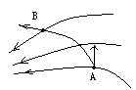9．A、B两个大小相同的金属小球，A带有6Q正电荷，B带有3Q负电荷，当它们在远大于自身直径处固定时，其间静电力大小为F。另有一大小与A、B相同的带电小球C，若让C先与A接触，再与B接触，A、B间静电力的大小变为3F，则C的带电情况可能是( )
A．带18Q正电荷 B．带12Q正电荷
C．带36Q负电荷 D．带24Q负电荷
10.某带电粒子只在电场力作用下运动，电场线及粒子经A点运动到B点的轨迹如图所示，则由图可知：（ ）
- 运动粒子带负电荷
- 运动粒子带正电荷
- 粒子在A点时的加速度小于它在B点时的加速度
- 粒子在A点时的加速度大于它在B点时的加速度
三、实验（34分；第11题3＋3＋3＋5＋5＋3分，第12题3＋3＋6分）
11.在用重锤下落来验证机械能守恒时，某同学按照正确的操作选的纸带如图所示。其中O是起始点，A、B、C、D、E是打点计时器连续打下的5个点，打点频率为50 Hz，该同学用毫米刻度尺测量O到A、B、C、D、E各点的距离，并记录在图中(单位：cm)
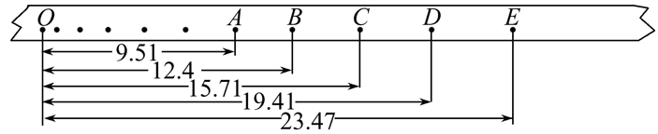
(1)这五个数据中不符合读数要求的是________(选填“A”“B”“C”“D”或“E”)点读数。
(2)该同学用重锤在OC段的运动来验证机械能守恒，OC距离用h来表示，他用v_{C}=计算与C点对应的重锤的瞬时速度，得到动能的增加量，这种做法___________(选填“对”或“不对”)。
(3)若O点到某计数点的距离用h表示，重力加速度为g，该点对应重锤的瞬时速度为v，则实验中要验证的等式为______ ___。
(4)若重锤质量m=2.00×10⁻¹ kg，重力加速度g=9.8 m/s²,由图中给出的数据，可得出从O点到打下D点，重锤重力势能的减少量为_______J，动能的增加量为_______J(均保留三位有效数字)，本实验得出的结论是 。
12.如图实线为一电场的等势面，若把单位正电荷q沿任一路径从图中的A点移动到B点，静电力所做的功W_{AB} = .把正电荷从A点移到C点和把正电荷从B点移到C点静电力所做的功分别记为W_{AC},W_{BC}，则W_{AC} W_{BC}（选填＝、≠、＜、＞），试画出分别过A、B、C三点的电场线大致分布。
5V
4V
3V
B
A
C

四、计算题：本题共3小题，共计10＋12＋14分．解答时请写出必要的文字说明、方程式和重要的演算步骤，只写出最后答案的不能得分，有数值计算的题，答案中必须明确写出数值和单位．
13. 如图所示，轻质弹簧的一端与墙相连，质量为m=2kg的滑块以v₀=5m/s的初速度沿光滑平面运动并压缩弹簧，求：（1）弹簧在被压缩过程中最大弹性势能E_{Pm}．
v₀
（2）当木块的速度减为v=2 m/s时，弹簧具有的弹性势能E_{P}．

14. 如图所示中质量为m的带电小球用绝缘线悬挂于O点，并处在水平向左的匀强电场中，场强为E，球静止时丝线与垂直夹角为，求：
⑴小球带何种电荷，电量是多少？
⑵设悬线长为L,施一水平向左的力F缓慢拉小球到与悬点O等高处，该力要做多少功？
O
θ

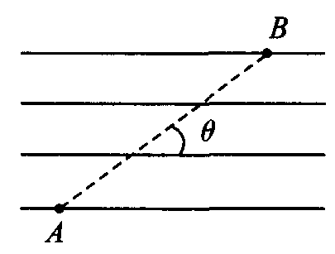
15.—个带正电的微粒，从A点射入水平方向的匀强电场中，微粒沿直线AB运动，如图所示，AB与电场线夹角＝30°，已知带电微粒的质量m＝1．0×10^{－7}kg，电量q＝1．0×10^{－10}C，A、B相距L＝20cm。(取g＝10m/s²)求：
(1)说明微粒在电场中运动的性质，要求说明理由。
(2)电场强度的大小和方向?
(3)要使微粒从A点运动到B点，微粒射入电场时的最小速度是多少?

宿迁市2013-2014学年度第一学期第一次月考试题
高二年级 物理（选修）答题纸
满分120分 考试时间75分钟
- 单项选择题:每小题只有一个选项符合题意（本大题5小题，每小题4分，共20分）
题号 | 1 | 2 | 3 | 4 | 5
答案
二、多项选择题：本题共5小题，每小题6分，共30分.每小题有多个选项符合题意，全部选对的得6分，选对但不全的得3分，错选或不答的得0分.
题号 | 6 | 7 | 8 | 9 | 10
答案
三、实验（34分；第11题3＋3＋3＋5＋5＋3分，第11题3＋3＋6分）
5V
4V
3V
B
A
C
11.（1） （2） (3)
(4) , . (均保留三位有效数字)
.
12.

四、计算题：本题共3小题，共计10＋10＋12分．解答时请写出必要的文字说明、方程式和重要的演算步骤，只写出最后答案的不能得分，有数值计算的题，答案中必须明确写出数值和单位． 注：（14，15题做在原题处上交）
13. 如图所示，轻质弹簧的一端与墙相连，质量为m=2kg的滑块以v₀=5m/s的初速度沿光滑平面运动并压缩弹簧，求：（1）弹簧在被压缩过程中最大弹性势能E_{Pm}．
v₀
（2）当木块的速度减为v=2 m/s时，弹簧具有的弹性势能E_{P}．

